Министерство науки и высшего образования Российской Федерации
Федеральное государственное автономное образовательное учреждение
высшего образования
«СЕВЕРО-КАВКАЗСКИЙ ФЕДЕРАЛЬНЫЙ УНИВЕРСИТЕТ»

Институт перспективной инженерии
Департамент цифровых, робототехнических систем и электроники

ОТЧЕТ
ПО ПРАКТИЧЕСКОЙ РАБОТЕ №3
дисциплины «Web-технологии»

Выполнил:
Скоробогатов Виктор Андреевич
2 курс, группа ИВТ-б-о-24-1,
09.03.01 «Информатика и вычислительная техника», направленность (профиль) «Программное обеспечение средств вычислительной техники и автоматизированных систем», очная форма обучения

_______________________________
(подпись)

Руководитель практики:
Говорова Светлана Владимировна, старший преподаватель департамента цифровых, робототехнических систем и электроники института перспективной инженерии
_______________________________
(подпись)

Отчет защищен с оценкой ___________ Дата защиты__________________

Ставрополь, 2025 г.

Тема: Таблицы HTML-документов
Цель: познакомиться с основными приемами создания таблиц на языке гипертекстов, рассмотреть основные теги и атрибуты, научиться создавать, форматировать, заполнять таблицы, проектировать структуру таблицы.
Ход работы
Задание 1. Был написан код для построения таблицы.
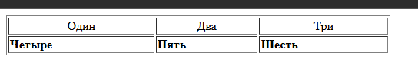
Рисунок 1. Готовая таблица
Листинг страницы
<!DOCTYPE html>
<html lang="en">
<head>
<meta charset="UTF-8">
<meta name="viewport">
<title>Задание 1. Создание таблицы по образцу</title>
</head>
<body>
<table border="1" width="500">
<tr align="center">
<td>Один</td>
<td>Два</td>
<td>Три</td>
</tr>
<tr>
<td><b>Четыре</b></td>
<td><b>Пять</b></td>
<td><b>Шесть</b></td>
</tr>
</table>
</body>
</html>
Задание 2. По образцу был написал HTML-документ.
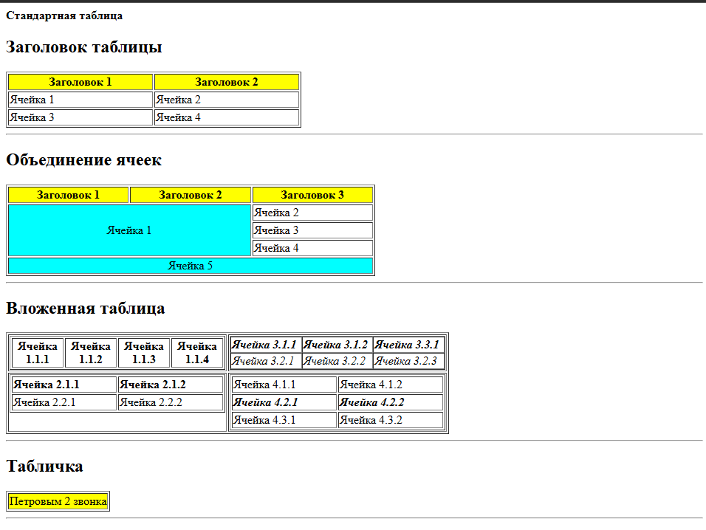
Рисунок 2. Выполненное задание 2
Листинг страницы
<!DOCTYPE html>
<html lang="en">
<head>
<meta charset="UTF-8">
<meta name="viewport" content="width=device-width, initial-scale=1.0">
<title>Document</title>
</head>
<body>

<!-- 1. СТАНДАРТНАЯ ТАБЛИЦА -->
<b>Стандартная таблица</b>
<h2>Заголовок таблицы</h2>
<table border="1" width="400">
<!-- Шапка таблицы: желтый фон, текст по центру -->
<tr bgcolor="#FFFF00" align="center">
<td><b>Заголовок 1</b></td>
<td><b>Заголовок 2</b></td>
</tr>
<tr>
<td>Ячейка 1</td>
<td>Ячейка 2</td>
</tr>
<tr>
<td>Ячейка 3</td>
<td>Ячейка 4</td>
</tr>
</table>

<hr> <!-- Горизонтальная линия -->

<!-- 2. ОБЪЕДИНЕНИЕ ЯЧЕЕК -->
<h2>Объединение ячеек</h2>
<table border="1" width="500">
<!-- Первая строка: 3 заголовка -->
<tr bgcolor="#FFFF00" align="center">
<td width="33%"><b>Заголовок 1</b></td>
<td width="33%"><b>Заголовок 2</b></td>
<td width="33%"><b>Заголовок 3</b></td>
</tr>
<!-- Вторая строка: Большая синяя ячейка и правая колонка -->
<tr>
<!-- colspan="2" объединяет 2 столбца, rowspan="3" объединяет 3 строки -->
<td colspan="2" rowspan="3" bgcolor="#00FFFF" align="center">Ячейка 1</td>
<td>Ячейка 2</td>
</tr>
<tr>
<!-- Здесь только 3-я колонка, т.к. первые две заняты "Ячейкой 1" -->
<td>Ячейка 3</td>
</tr>
<tr>
<td>Ячейка 4</td>
</tr>
<!-- Последняя строка: объединение всех 3 столбцов -->
<tr>
<td colspan="3" bgcolor="#00FFFF" align="center">Ячейка 5</td>
</tr>
</table>

<hr>

<!-- 3. ВЛОЖЕННАЯ ТАБЛИЦА -->
<h2>Вложенная таблица</h2>
<!-- Это "Внешняя" таблица -->
<table border="1" width="600">
<tr>
<!-- Ячейка 1 (Верх-Лево) -->
<td width="50%" valign="top">
<table border="1" width="100%">
<tr align="center">
<td><b>Ячейка<br>1.1.1</b></td>
<td><b>Ячейка<br>1.1.2</b></td>
<td><b>Ячейка<br>1.1.3</b></td>
<td><b>Ячейка<br>1.1.4</b></td>
</tr>
</table>
</td>
<!-- Ячейка 2 (Верх-Право) -->
<td width="50%" valign="top">
<table border="1" width="100%" cellspacing="0">
<tr>
<td><b><i>Ячейка 3.1.1</i></b></td>
<td><b><i>Ячейка 3.1.2</i></b></td>
<td><b><i>Ячейка 3.3.1</i></b></td>
</tr>
<tr>
<td><i>Ячейка 3.2.1</i></td>
<td><i>Ячейка 3.2.2</i></td>
<td><i>Ячейка 3.2.3</i></td>
</tr>
</table>
</td>
</tr>
<tr>
<!-- Ячейка 3 (Низ-Лево) -->
<td valign="top">
<table border="1" width="100%">
<tr>
<td><b>Ячейка 2.1.1</b></td>
<td><b>Ячейка 2.1.2</b></td>
</tr>
<tr>
<td>Ячейка 2.2.1</td>
<td>Ячейка 2.2.2</td>
</tr>
</table>
</td>
<!-- Ячейка 4 (Низ-Право) -->
<td valign="top">
<table border="1" width="100%">
<tr>
<td>Ячейка 4.1.1</td>
<td>Ячейка 4.1.2</td>
</tr>
<tr>
<td><b><i>Ячейка 4.2.1</i></b></td>
<td><b><i>Ячейка 4.2.2</i></b></td>
</tr>
<tr>
<td>Ячейка 4.3.1</td>
<td>Ячейка 4.3.2</td>
</tr>
</table>
</td>
</tr>
</table>

<hr>

<!-- 4. ТАБЛИЧКА -->
<h2>Табличка</h2>
<table border="1">
<tr>
<td bgcolor="#FFFF00">Петровым 2 звонка</td>
</tr>
</table>

<hr>

</body>
</html>
Задание 3.
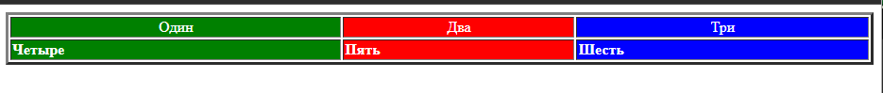
Рисунок 3. Выполненное задание 3
Листинг страницы
<!DOCTYPE html>
<html lang="en">
<head>
<meta charset="UTF-8">
<meta name="viewport">
<title>Задание 3. Форматирование таблицы</title>
</head>
<body>
<table border="3" width="100%" style="color: white;">

<tr align="center">
<td bgcolor="green">Один</td>
<td bgcolor="red">Два</td>
<td bgcolor="blue">Три</td>
</tr>

<tr>
<td bgcolor="green"><b>Четыре</b></td>
<td bgcolor="red"><b>Пять</b></td>
<td bgcolor="blue"><b>Шесть</b></td>
</tr>
</table>
</body>
</html>
Задание 4.

Рисунок 4. Выполненное задание 4
Листинг страницы
<!DOCTYPE html>
<html lang="ru">
<head>
<meta charset="UTF-8">
<title>Задание 4. Заполнение таблицы</title>
</head>
<body>

<table border="1" width="600">
<tr align="center">
<td><img src="1.png" alt="Картинка" width="150"></td>
<td>Два</td>
<td>Три</td>
</tr>
<tr>
<td><b>Четыре</b></td>
<td>
<b>
У лукоморья дуб зелёный;<br>
Златая цепь на дубе том:<br>
И днём и ночью кот учёный<br>
Всё ходит по цепи кругом;
</b>
</td>
<td bgcolor="red"><b>Шесть</b></td>
</tr>
</table>
</body>
</html>
Задание 5.
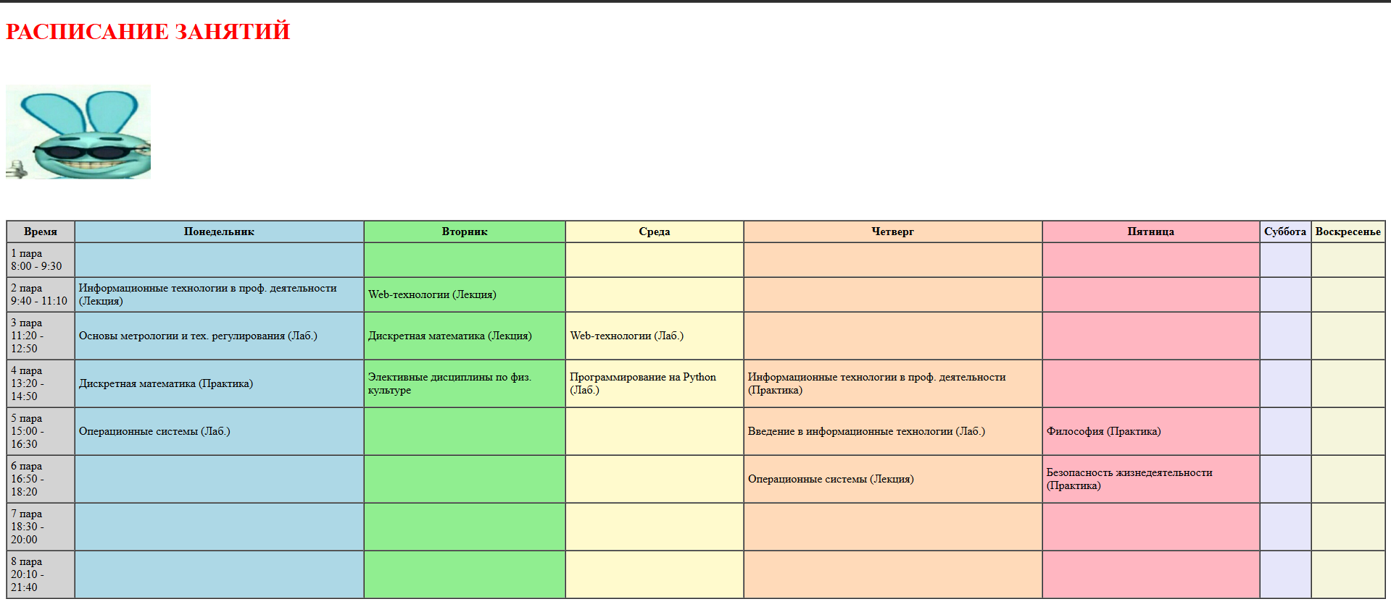
Рисунок 5. Результат выполнения задания 5
Листинг страницы
<!DOCTYPE html>
<html lang="ru">
<head>
<meta charset="UTF-8">
<title>Задание 5. Расписание</title>
</head>
<body>

<!-- 1. Заголовок H1 красного цвета -->
<h1 style="color: red;">РАСПИСАНИЕ ЗАНЯТИЙ</h1>

<!-- 2. Рисунок между заголовком и таблицей -->
<!-- Замените 'image.jpg' на имя вашего файла с картинкой -->
<p><img src="2.png" alt="Картинка расписания" width="200"></p>

<!-- 3. Таблица: 8 столбцов, 9 строк, ширина 100% -->
<table border="1" width="100%" cellspacing="0" cellpadding="5">

<!-- СТРОКА 1: Дни недели (Шапка) -->
<!-- Выравнивание по центру, жирный шрифт -->
<tr align="center" style="font-weight: bold;">
<td bgcolor="#D3D3D3">Время</td> <!-- Серый -->
<td bgcolor="#ADD8E6">Понедельник</td> <!-- Голубой -->
<td bgcolor="#90EE90">Вторник</td> <!-- Зеленый -->
<td bgcolor="#FFFACD">Среда</td> <!-- Желтый -->
<td bgcolor="#FFDAB9">Четверг</td> <!-- Персиковый -->
<td bgcolor="#FFB6C1">Пятница</td> <!-- Розовый -->
<td bgcolor="#E6E6FA">Суббота</td> <!-- Лаванда -->
<td bgcolor="#F5F5DC">Воскресенье</td> <!-- Бежевый -->
</tr>

<!-- СТРОКА 2: 1 пара -->
<tr>
<td bgcolor="#D3D3D3">1 пара<br>8:00 - 9:30</td>
<td bgcolor="#ADD8E6"></td>
<td bgcolor="#90EE90"></td>
<td bgcolor="#FFFACD"></td>
<td bgcolor="#FFDAB9"></td>
<td bgcolor="#FFB6C1"></td>
<td bgcolor="#E6E6FA"></td>
<td bgcolor="#F5F5DC"></td>
</tr>

<!-- СТРОКА 3: 2 пара -->
<tr>
<td bgcolor="#D3D3D3">2 пара<br>9:40 - 11:10</td>
<td bgcolor="#ADD8E6">Информационные технологии в проф. деятельности (Лекция)</td>
<td bgcolor="#90EE90">Web-технологии (Лекция)</td>
<td bgcolor="#FFFACD"></td>
<td bgcolor="#FFDAB9"></td>
<td bgcolor="#FFB6C1"></td>
<td bgcolor="#E6E6FA"></td>
<td bgcolor="#F5F5DC"></td>
</tr>

<!-- СТРОКА 4: 3 пара -->
<tr>
<td bgcolor="#D3D3D3">3 пара<br>11:20 - 12:50</td>
<td bgcolor="#ADD8E6">Основы метрологии и тех. регулирования (Лаб.)</td>
<td bgcolor="#90EE90">Дискретная математика (Лекция)</td>
<td bgcolor="#FFFACD">Web-технологии (Лаб.)</td>
<td bgcolor="#FFDAB9"></td>
<td bgcolor="#FFB6C1"></td>
<td bgcolor="#E6E6FA"></td>
<td bgcolor="#F5F5DC"></td>
</tr>

<!-- СТРОКА 5: 4 пара -->
<tr>
<td bgcolor="#D3D3D3">4 пара<br>13:20 - 14:50</td>
<td bgcolor="#ADD8E6">Дискретная математика (Практика)</td>
<td bgcolor="#90EE90">Элективные дисциплины по физ. культуре</td>
<td bgcolor="#FFFACD">Программирование на Python (Лаб.)</td>
<td bgcolor="#FFDAB9">Информационные технологии в проф. деятельности (Практика)</td>
<td bgcolor="#FFB6C1"></td>
<td bgcolor="#E6E6FA"></td>
<td bgcolor="#F5F5DC"></td>
</tr>

<!-- СТРОКА 6: 5 пара -->
<tr>
<td bgcolor="#D3D3D3">5 пара<br>15:00 - 16:30</td>
<td bgcolor="#ADD8E6">Операционные системы (Лаб.)</td>
<td bgcolor="#90EE90"></td>
<td bgcolor="#FFFACD"></td>
<td bgcolor="#FFDAB9">Введение в информационные технологии (Лаб.)</td>
<td bgcolor="#FFB6C1">Философия (Практика)</td>
<td bgcolor="#E6E6FA"></td>
<td bgcolor="#F5F5DC"></td>
</tr>

<!-- СТРОКА 7: 6 пара -->
<tr>
<td bgcolor="#D3D3D3">6 пара<br>16:50 - 18:20</td>
<td bgcolor="#ADD8E6"></td>
<td bgcolor="#90EE90"></td>
<td bgcolor="#FFFACD"></td>
<td bgcolor="#FFDAB9">Операционные системы (Лекция)</td>
<td bgcolor="#FFB6C1">Безопасность жизнедеятельности (Практика)</td>
<td bgcolor="#E6E6FA"></td>
<td bgcolor="#F5F5DC"></td>
</tr>

<!-- СТРОКА 8: 7 пара -->
<tr>
<td bgcolor="#D3D3D3">7 пара<br>18:30 - 20:00</td>
<td bgcolor="#ADD8E6"></td>
<td bgcolor="#90EE90"></td>
<td bgcolor="#FFFACD"></td>
<td bgcolor="#FFDAB9"></td>
<td bgcolor="#FFB6C1"></td>
<td bgcolor="#E6E6FA"></td>
<td bgcolor="#F5F5DC"></td>
</tr>

<!-- СТРОКА 9: 8 пара -->
<tr>
<td bgcolor="#D3D3D3">8 пара<br>20:10 - 21:40</td>
<td bgcolor="#ADD8E6"></td>
<td bgcolor="#90EE90"></td>
<td bgcolor="#FFFACD"></td>
<td bgcolor="#FFDAB9"></td>
<td bgcolor="#FFB6C1"></td>
<td bgcolor="#E6E6FA"></td>
<td bgcolor="#F5F5DC"></td>
</tr>

</table>

</body>
</html>
Задание 6.

Рисунок 6. Результат выполнения задания 6.
Листинг страницы
<!DOCTYPE html>
<html lang="ru">
<head>
<meta charset="UTF-8">
<title>Задание 6</title>
<style>
table {
border-collapse: collapse;
}
td {
border: 1px solid black;
width: 40px;
height: 40px;
}
</style>
</head>
<body>
<table align="center">
<tr>
<td colspan="8" bgcolor="#00FFCC"></td>
</tr>
<tr>
<td rowspan="6" bgcolor="#FFFFCC"></td>
<td colspan="6" bgcolor="#00FFCC"></td>
<td rowspan="6" bgcolor="#FFFFCC"></td>
</tr>
<tr>
<td rowspan="4" bgcolor="#FFFFCC"></td>
<td colspan="4" bgcolor="#00FFCC"></td>
<td rowspan="4" bgcolor="#FFFFCC"></td>
</tr>
<tr>
<td rowspan="2" bgcolor="#FFFFCC"></td>
<td bgcolor="red"></td>
<td bgcolor="blue"></td>
<td rowspan="2" bgcolor="#FFFFCC"></td>
</tr>
<tr>
<td bgcolor="#00FF00"></td>
<td bgcolor="yellow"></td>
</tr>
<tr>
<td colspan="4" bgcolor="#00FFCC"></td>
</tr>
<tr>
<td colspan="6" bgcolor="#00FFCC"></td>
</tr>
<tr>
<td colspan="8" bgcolor="#00FFCC"></td>
</tr>
</table>
</body>
</html>
Задание 7.
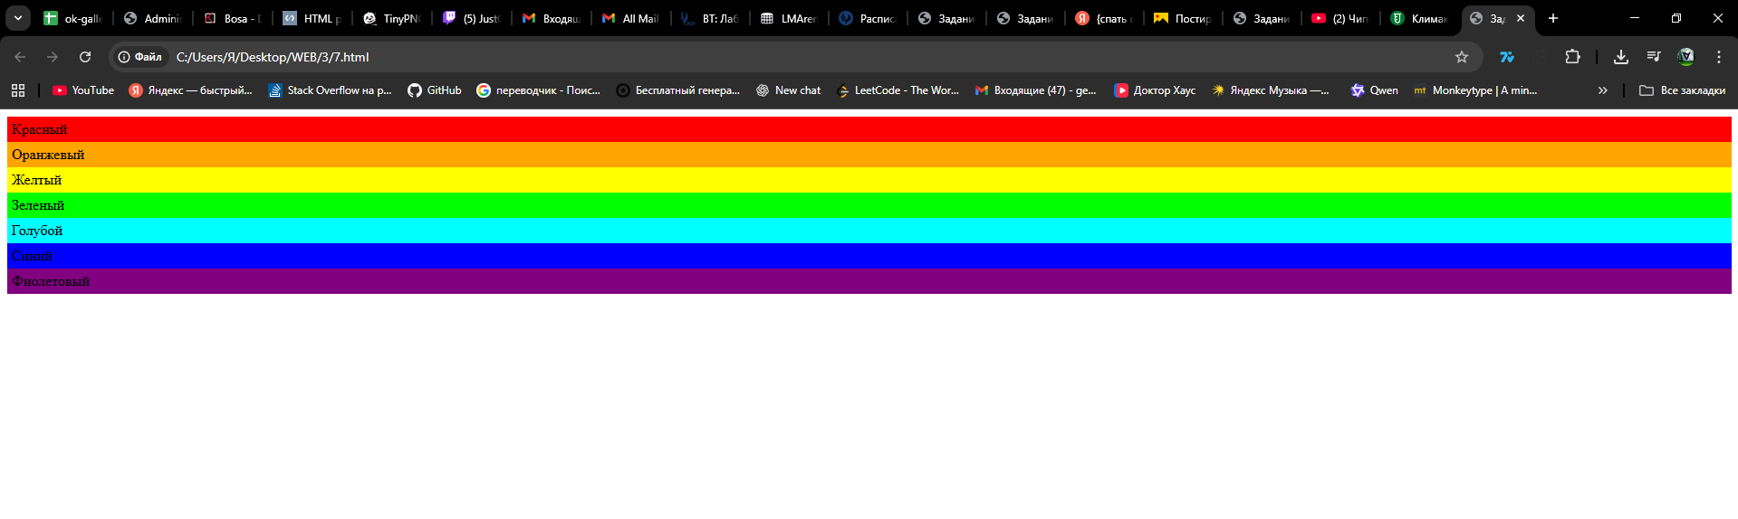
Рисунок 7. Выполненное задание 7.
Листинг страницы
<!DOCTYPE html>
<html lang="ru">
<head>
<meta charset="UTF-8">
<title>Задание 7</title>
</head>
<body>

<table border="0" width="100%" cellspacing="0" cellpadding="5">
<tr bgcolor="red">
<td>Красный</td>
</tr>
<tr bgcolor="orange">
<td>Оранжевый</td>
</tr>
<tr bgcolor="yellow">
<td>Желтый</td>
</tr>
<tr bgcolor="#00FF00">
<td>Зеленый</td>
</tr>
<tr bgcolor="cyan">
<td>Голубой</td>
</tr>
<tr bgcolor="blue">
<td>Синий</td>
</tr>
<tr bgcolor="purple">
<td>Фиолетовый</td>
</tr>
</table>

</body>
</html>
Задание 8.
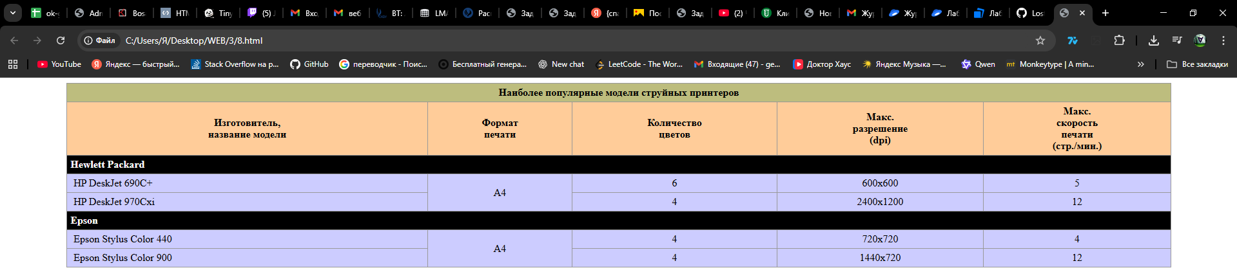
Рисунок 8. Выполненное задание 8
Листинг страницы
<!DOCTYPE html>
<html lang="ru">
<head>
<meta charset="UTF-8">
<title>Задание 8 - Таблица принтеров</title>
<style>
body {
font-family: "Times New Roman", Times, serif;
}
table {
width: 90%;
margin: 0 auto;
border-collapse: collapse;
border: 1px solid gray;
}
td, th {
border: 1px solid #999;
padding: 5px;
}

.data-row td {
background-color: #CCCCFF;
text-align: center;
}
.model-name {
text-align: left !important;
padding-left: 10px;
}
</style>
</head>
<body>
<table>
<tr style="background-color: #BDBD7E; font-weight: bold; text-align: center;">
<td colspan="5">Наиболее популярные модели струйных принтеров</td>
</tr>

<tr style="background-color: #FFCC99; font-weight: bold; text-align: center;">
<td>Изготовитель,<br>название модели</td>
<td>Формат<br>печати</td>
<td>Количество<br>цветов</td>
<td>Макс.<br>разрешение<br>(dpi)</td>
<td>Макс.<br>скорость<br>печати<br>(стр./мин.)</td>
</tr>

<tr style="background-color: black; color: white; font-weight: bold;">
<td colspan="5">Hewlett Packard</td>
</tr>

<tr class="data-row">
<td class="model-name">HP DeskJet 690C+</td>
<td rowspan="2">A4</td>
<td>6</td>
<td>600x600</td>
<td>5</td>
</tr>

<tr class="data-row">
<td class="model-name">HP DeskJet 970Cxi</td>
<td>4</td>
<td>2400x1200</td>
<td>12</td>
</tr>

<tr style="background-color: black; color: white; font-weight: bold;">
<td colspan="5">Epson</td>
</tr>

<tr class="data-row">
<td class="model-name">Epson Stylus Color 440</td>
<td rowspan="2">A4</td>
<td>4</td>
<td>720x720</td>
<td>4</td>
</tr>

<tr class="data-row">
<td class="model-name">Epson Stylus Color 900</td>
<td>1440x720</td>
<td>12</td>
</tr>
</table>
</body>
</html>
Вывод: в ходе работы были получены навыки работы с основными приемами создания таблиц на языке гипертекстов, рассмотрены основные теги и атрибуты, были получены навыки в создании, форматировании, заполнении таблицы, проектировании структуры таблицы.

